
Breitensport

Sportliche Zeugnisse für Helfer
Freitag, 29. Juli 2016, 11:37 Uhr
Im vergangenen Schuljahr haben zum ersten Mal Schülerinnen der Klasse 9 und 10 der RS „Petersbergschule“ Nordhausen im Rahmen des Sportunterrichts die Sporthelferausbildung und Prüfung abgelegt. Jetzt gab es dafür auch Zeugnisse...
Im Curriculum stehen zur Vorbereitung der Schulsportprüfungen in Klasse 9 HS und Klasse 10 RS auch Theoriestunden auf dem Stundenplan.
Diese wurden etwas erweitert und zum Lehrgang des Sporthelfers mit genutzt. Die Schülerinnen bereiteten sich im Unterricht auf die Arbeit mit Kindern vor, in dem sie im Sportunterricht Übungen für den Trainingsbetrieb im Breitensport ausarbeiteten und an Mitschülern erprobten.
Ein Höhepunkt der Ausbildung war die Mithilfe und Mitgestaltung des Kindergartensporttages im Februar 2016. Zum Ende des Schuljahres wurde dann noch eine schriftliche Prüfung von den Schülerinnen abverlangt, die alle mit hoher Punktzahl erfolgreich bestanden. Zur feierlichen Zeugnisausgabe der Abgangsklassen am 22.06.2016 wurden, außen den Zeugnissen, auch die Ausweise zum Sporthelferassistenten feierlich vom Geschäftsführer des Kreissportbundes Nordhausen Andreas Meyer überreicht. Laut den Dankesworten von Sportfreund Meyer ist diese Ausbildung in Kooperation mit der einer Schule in Thüringen einmalig.
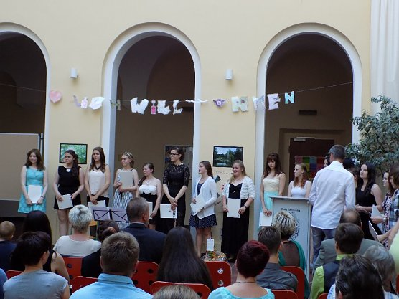
Der Kreissportbund wurde dabei unterstützt von der AG-Harzer Gipsunternehmen mit den Firmen Casea GmbH, Saint-Gobain Formula GmbH und Knauf-Deutsche Gipswerke KG, sowie der engen Zusammenarbeit mit den Sportlehrern der RS „Petersbergschule“ in Nordhausen.
Cornelia Bieleš

